Dionysos

**Titelseite**

Spieltitel: Dionysos

Spielsysteme: Drei verschiedene Spielsysteme (Zeit, Zeit +/- Bonuszeit, Speedrun)

Zielalter: 18 -99

**Spielbeschreibung**:

Der Weingott Dionysos lässt Bier vom Himmel regnen und bereitet Dir ein grandioses Fest. Sammle alle Biere und Schnäpse und werde zum ultimativen Bierkönig. Doch Achtung die Göttin Hera ist nicht zur Feier eingeladen und versucht Euer Fest zu verhindern indem Sie Wasser vom Himmel regnen lässt. In diesem Spiel geht es darum so viel Bier wie möglich einzusammeln bevor das Fest zu Ende ist. Hier können sich echte Helden in Ihrem Geschick beweisen.

Spielgeschichte:

Das Spiel beginnt vor der Kulisse einer Bar. Der Spieler erhält ein Zeitlimit indem er so viele Biere und Schnäpse einsammeln muss wie möglich. Der Spieler erhält für jedes Bier Punkte, Schnäpse geben zusätzliche Bonuspunkte. Minuspunkte erhält der Spieler, wenn er ein Glas Wasser, oder ein Softgetränk einsammelt.

Mögliche Erweiterungen sind:

Verschiedene coole Level wie Festival, Geburtstagsparty, Silvester und der Olymp. Zusätzlich kann ein Spielmodus eingefügt werden indem der Spieler für das Einsammeln von Schnäpsen Bonuszeit erhält.

**Level 1 – Penny:**

Im Level Penny muss man möglichst viele Punkte in 60 Sekunden erreichen!

* Sprites:
  + Bierdose +20 Punkte
  + Wasserflasche -200 Punkte

Diese werden alle X Sekunden auf zufälliger Höhe und Seite mit zufälliger Geschwindigkeit in 3 verschiedenen Größen gespawnt.

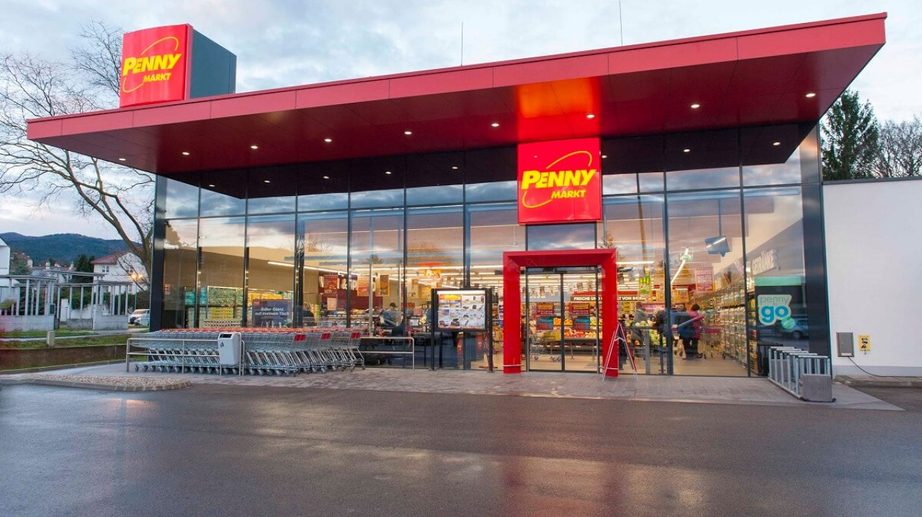

**Level 2 – Bahnhof**:

Im Level Bahnhof muss man möglichst viele Punkte sammeln!

Man spielt gegen die Zeit startet mit 10 Sekunden.

* Sprites:
  + Bierflasche + Zeit
  + Wasserflasche --- Zeit

Diese werden alle 10 Sekunden auf zufälliger Höhe und Seite mit zufälliger Geschwindigkeit gespawnt.

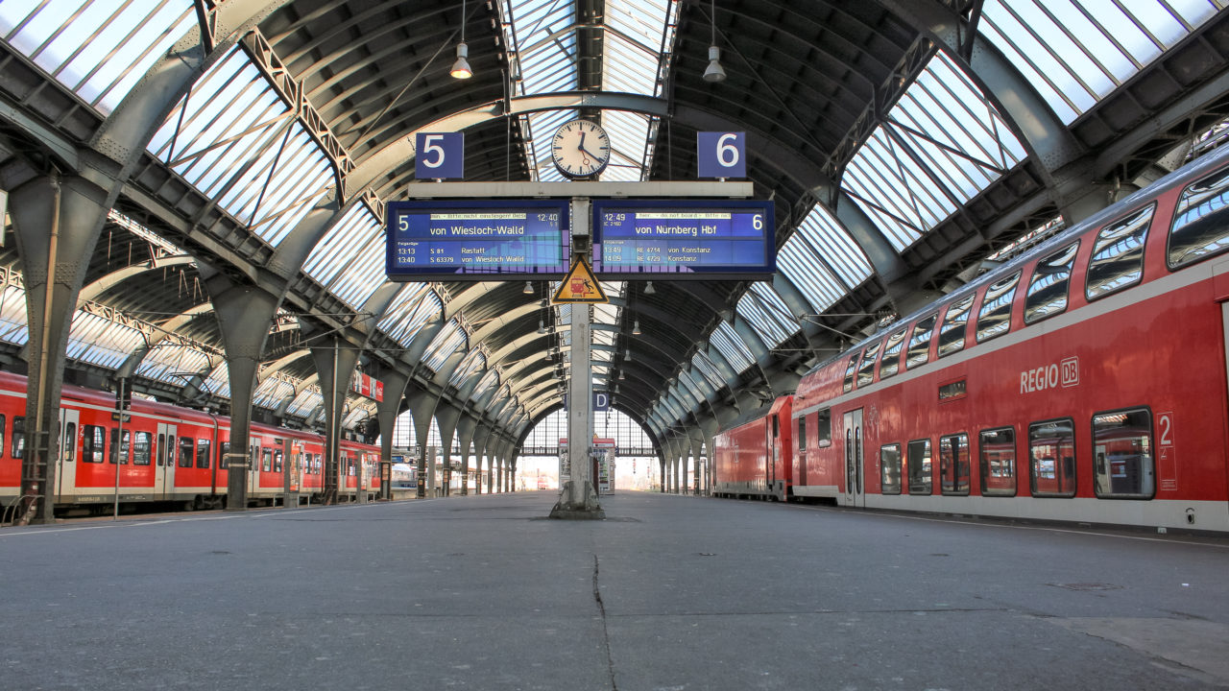

**Level 3– Die Bar**:

Im Level Kneipe muss man sich möglichst schnell betrinken

Die zeit wird gestoppt.

* Sprites:
  + Bier + Betrunkenheit
  + Jägermeister +++ Betrunkenheit
  + Cafe - Betrunkenheit

Diese werden alle 10 Sekunden auf zufälliger Höhe und Seite gespawnt.

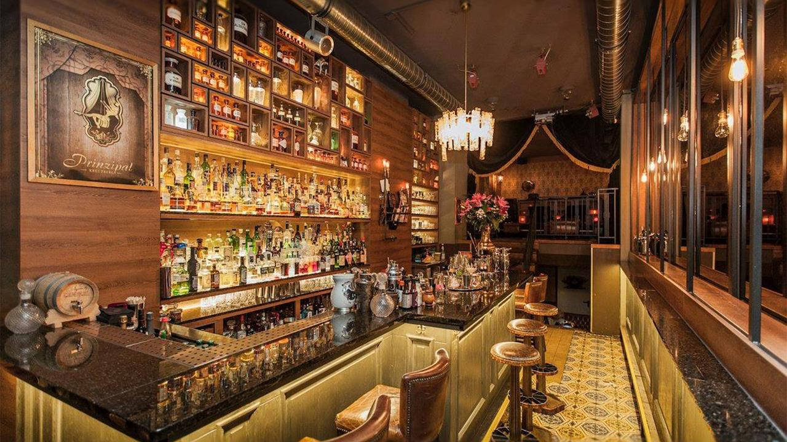

**Objekte:**

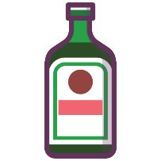

Der Spieler hat zwei Helden zur Auswahl, einen Trinkfesten Piraten und eine bezaubernde Superheldin. Im Spiel selbst sieht und nutzt der Spieler, eine Hand von seinem Helden. Die Hand ist das Fadenkreuz zum Einsammeln von Bier.

Mögliche Erweiterungen sind: Unterschiedliche Hände mit verschiedenem Verhalten z.B. Hand vom Piraten größer und Hand der Seeräuberin schneller.

Flussdiagramm:

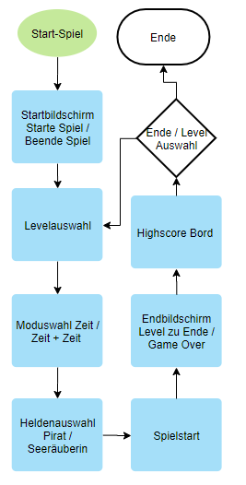

**Spielphysik**

Der Spieler bewegt mit der Maus eine Hand die als Fadenkreuz dient. Mit der Hand kann der Spieler alkoholhaltige und alkoholfreie Getränke greifen. Die alkoholhaltigen und alkoholfreien Getränke werden zufällig auf dem Bildschirm erzeugt. Nach der Erzeugung bewegen sich die Getränke mit unterschiedlichen Geschwindigkeiten über den Bildschirm und verschwinden am Bildschirmrand.

**Modellierung**

**STRATEGY (TIMO JUST)**

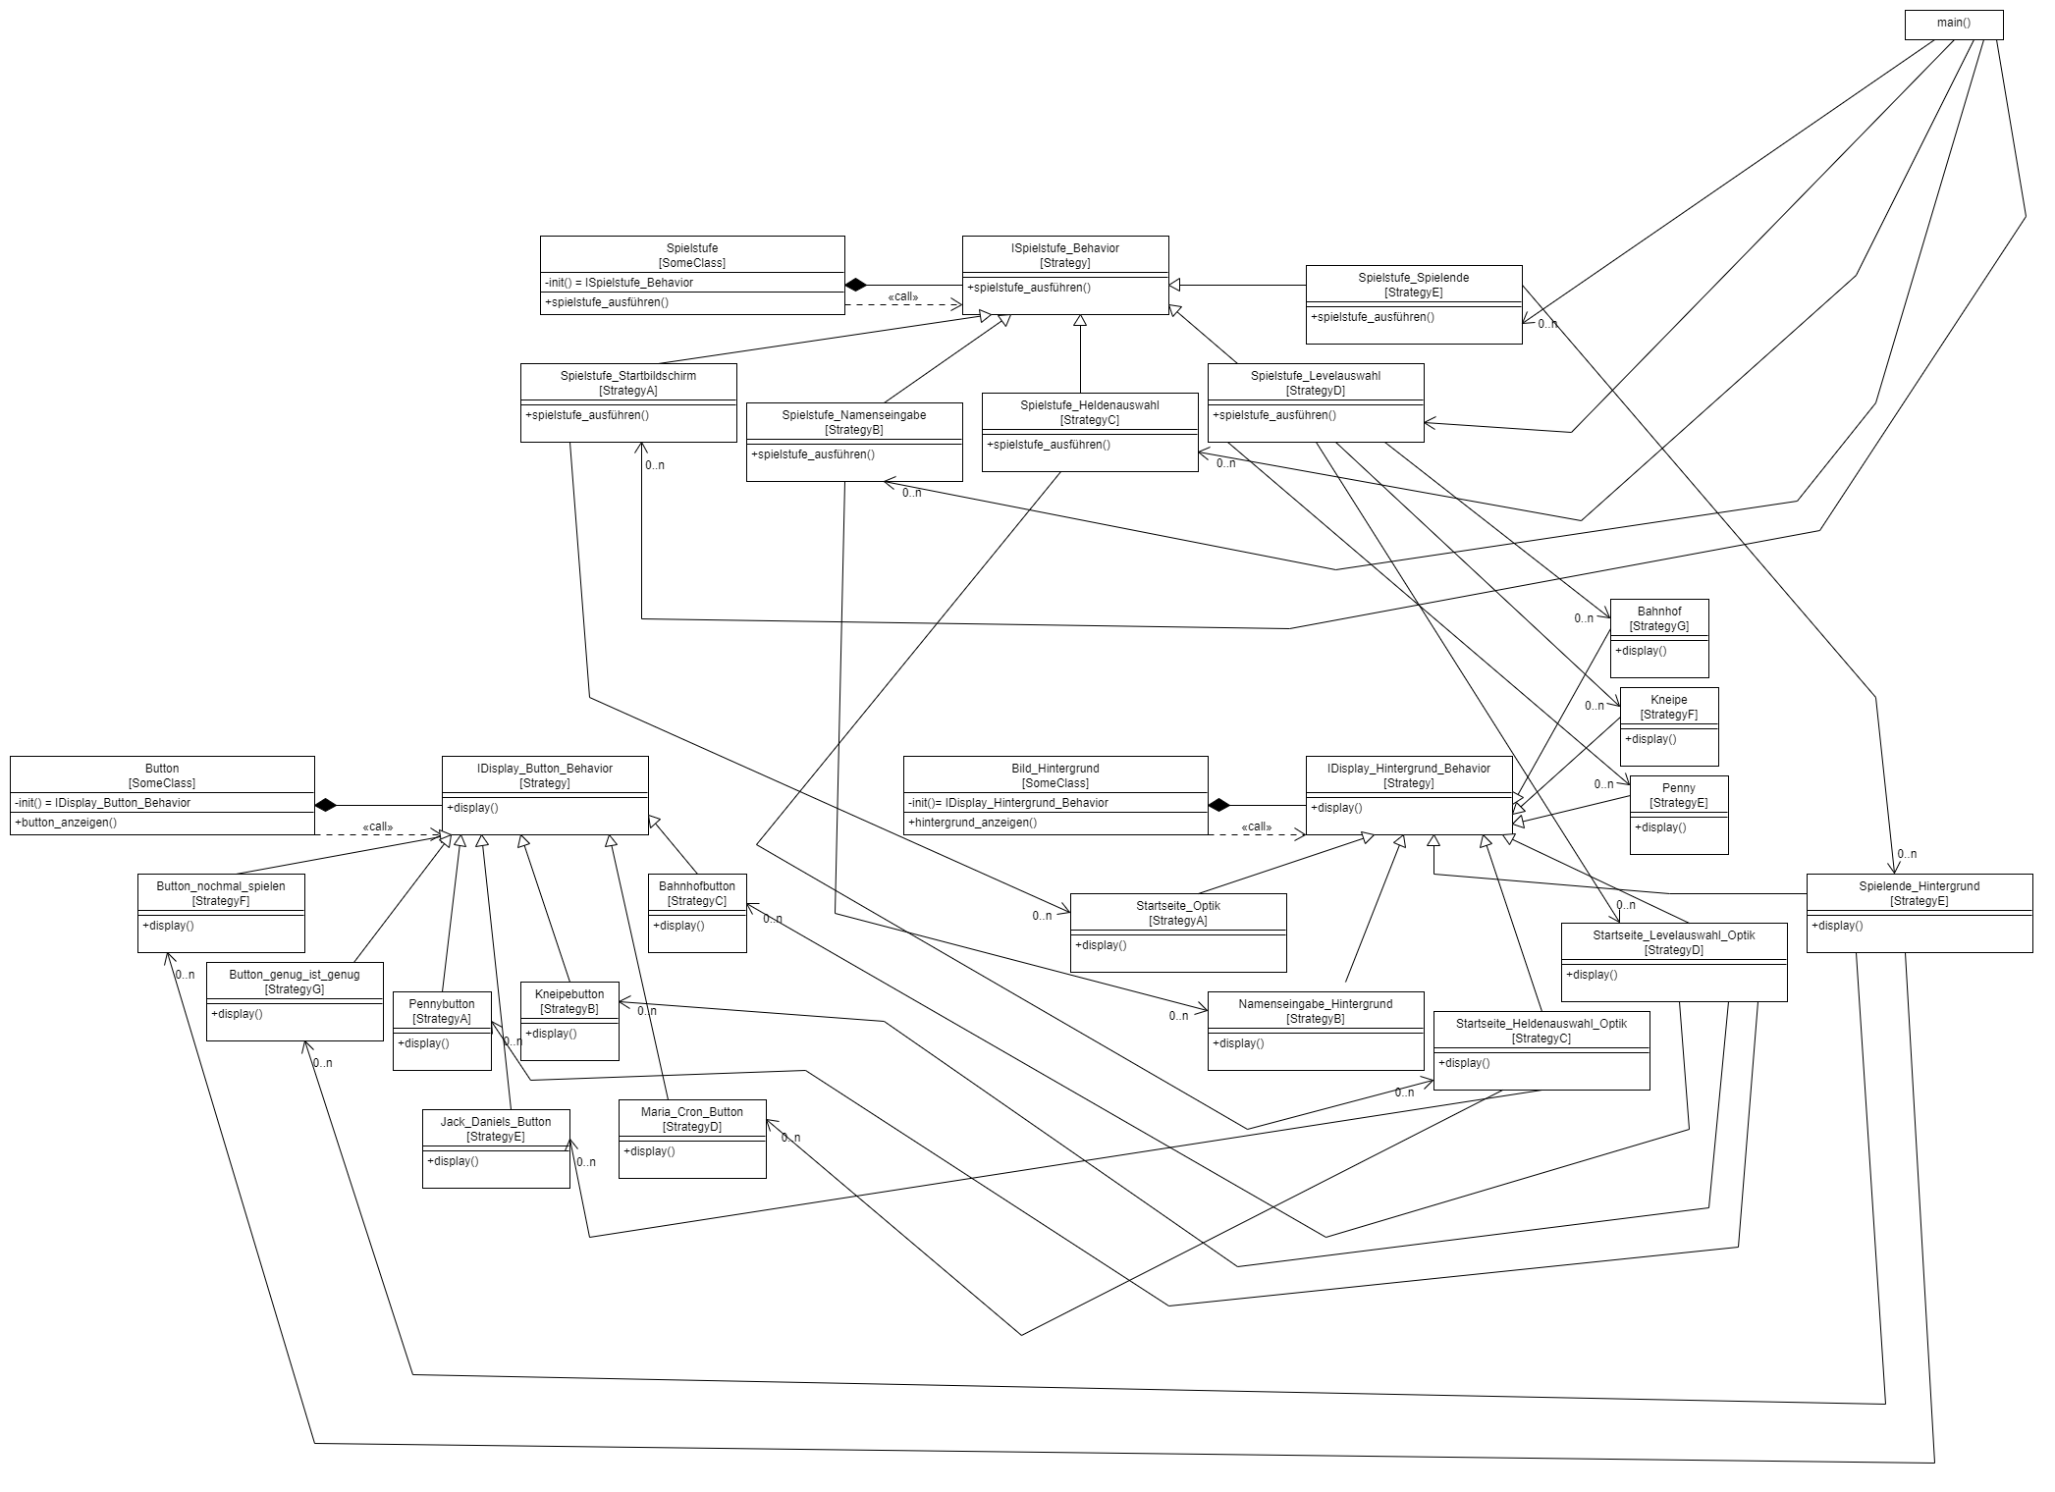

**Factory (Maurice Berger)**

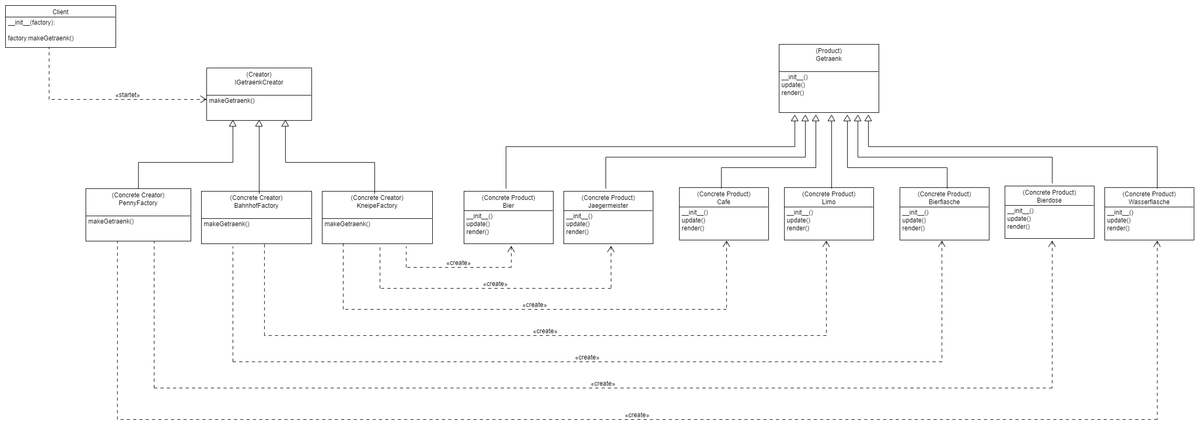

**Kollisionserkennung (Malte Schwede) * implementiert iN der Factory**

**STRATEGY (SVEN RADZABOV)**

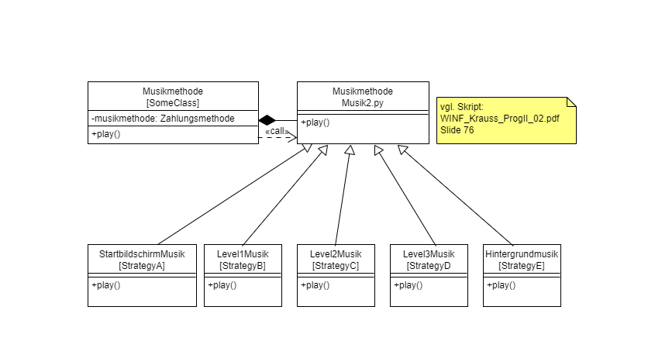

**Observer (SVEN RADZABOV) * Nicht implementiert**

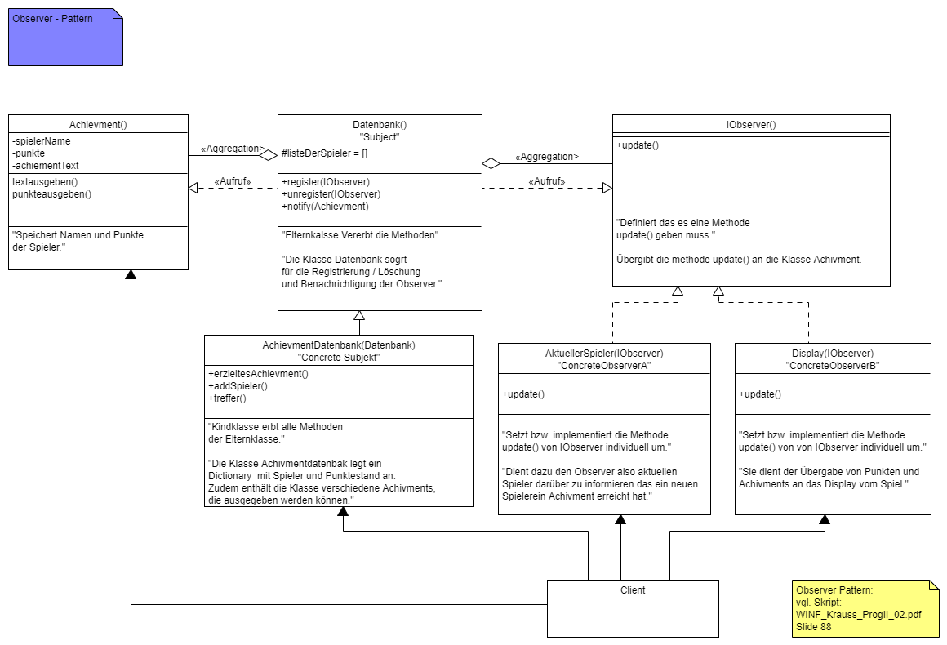

**UML – Nach dem MERGE**

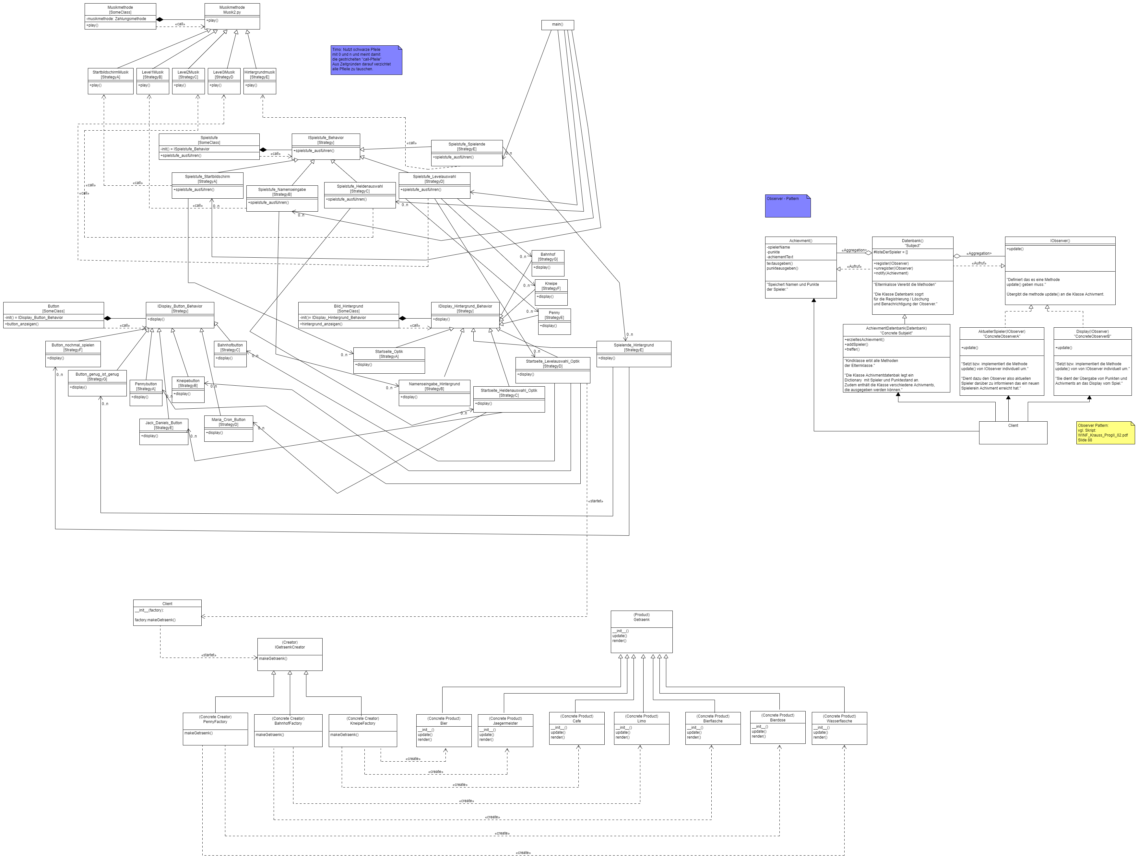

|  |  |
| --- | --- |
| Verantwortlicher |  |
| Timo Just | Main, Settings, Strategy :Display, Hintergrund, Spielstufe, Hintergründe, Ablauf vom Spiel, Merge vom Spiel, UML eigene Klasse, debugging |
| Maurice Berger | Factory, Highscore Bord, UML, Merge vom Spiel, Sprites, Spawns, Animation Fadenkreuz, Spielmodi, Spielcockpits, debugging |
| Malte Schwede | Kollisionserkennung , Sounds für getroffene Objekte, Merge eigener Methoden und Sounds, debugging |
| Sven Radzabov | Zeitplanung, Projektbericht, UML eigene Klasse, UML – Merge, Strategy Pattern Musik für die Level, Observer Pattern für Achievement, debugging |



Projektbericht Team 4: Maurice Berger, Timo Just, Sven Radzabov, Malte Schwede.